概率统计——习题十一参考答案
11.1 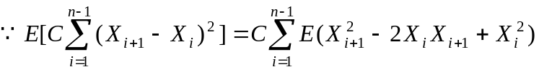
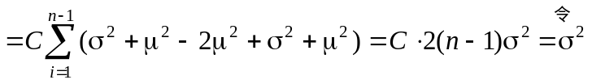，
可解得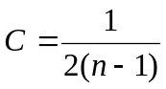. 当时，原估计量为的无偏估计量。
11.2 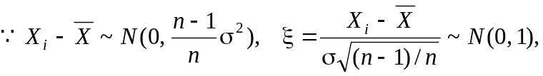
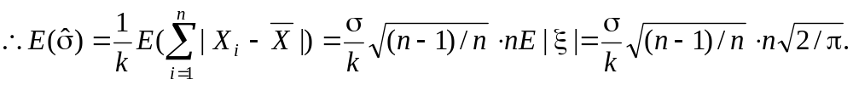
令其等于σ，即得：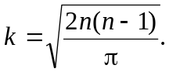
11.3 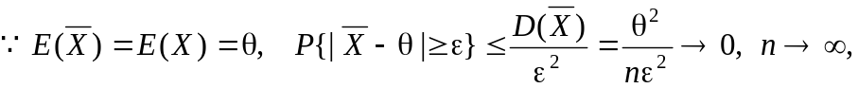
故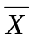是θ 的一致性估计量。
11.4 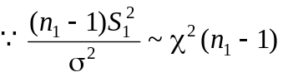，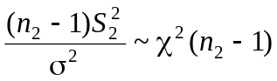，
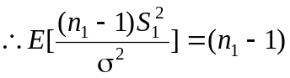，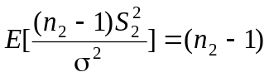，
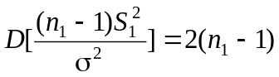，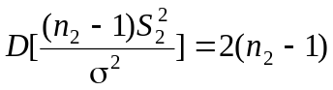。
于是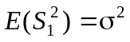，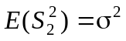，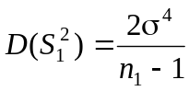，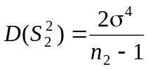。
，即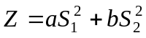为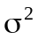的无偏估计。
，
由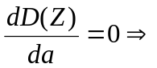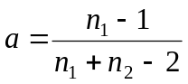，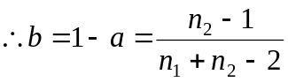。
11.5 提示：先求出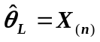，再写出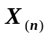的概率密度，最后讨论是否有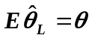？
11.6 提示：令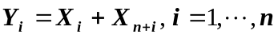，说明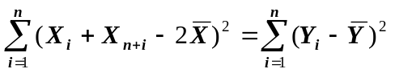，且
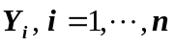相互独立，从而得出证明。
11.7 置信区间；置信度；越短
11.8 可算得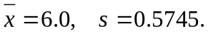
(1) 引进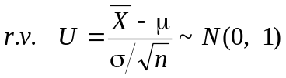，由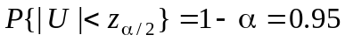，可解得μ的置信度为0.95的置信区间为
(2) 引进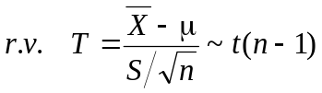，由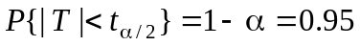，可解得μ的置信度为0.95的置信区间为

